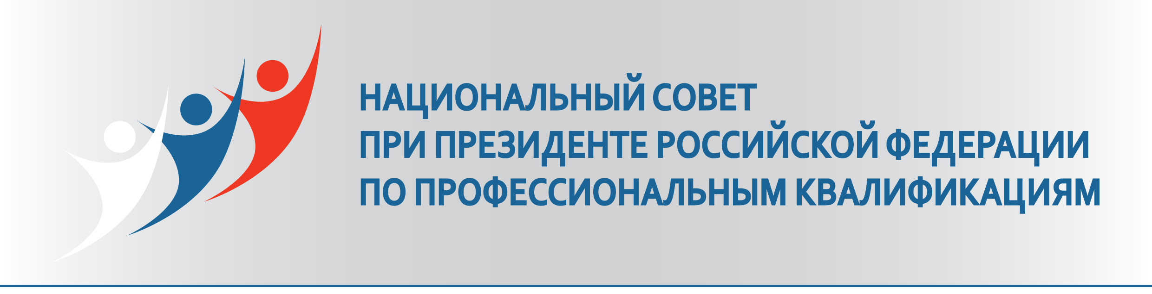
проект

ПОВЕСТКА
заседания Национального совета при Президенте Российской Федерации
по профессиональным квалификациям
20 мая 2015 г.
1. О внесении изменений в Порядок наделения полномочиями советов по профессиональным квалификациям
Шохин А.Н., председатель Национального совета, руководитель Рабочей группы по формированию советов по профессиональным квалификациям
2. О наделении отдельных организаций полномочиями советов по профессиональным квалификациям
Шохин А.Н., председатель Национального совета, руководитель Рабочей группы по формированию советов по профессиональным квалификациям
3. О заключениях на проекты профессиональных стандартов, внесённых на рассмотрение Национального совета Минтрудом России
Прокопов Ф.Т., заместитель председателя Национального совета, руководитель Рабочей группы Национального совета по профессиональным стандартам
Ельцова Л.Ю., заместитель Министра труда и социальной защиты Российской Федерации, секретарь Национального совета
4. О проекте федерального закона «Об оценке профессиональной квалификации на соответствие профессиональным стандартам и внесении изменений в Трудовой кодекс Российской Федерации» и проектах организационно-методических документов в целях формирования системы независимой оценки квалификации
Ельцова Любовь Юрьевна, заместитель Министра труда и социальной защиты Российской Федерации, секретарь Национального совета;
Чупрак Александр Иванович, Технический директор СРО НП «НАКС», руководитель экспертной группы
5. О проектах организационно-методических документов по проведению профессионально-общественной аккредитации профессиональных образовательных программ
Лейбович А.Н., заместитель руководителя Рабочей группы по вопросам оценки квалификации и качества подготовки кадров
6. О квалификационных требованиях к гражданам, претендующим на замещение должностей государственной гражданской службы, и государственным гражданским служащим
Баснак Д.В., директор Департамента государственной политики в сфере государственной и муниципальной службы, противодействия коррупции Минтруда России
7. Разное
7.1. О проектах нормативных правовых актов, внесенных Министерством образования и науки Российской Федерации
Представитель Минобрнауки России
7.2. О профессиональных стандартах работников средств массовой информации
Ельцова Л.Ю., заместитель Министра труда и социальной защиты Российской Федерации, секретарь Национального совета
7.3. О формировании национального справочника профессий, востребованных на рынке труда, включая новые и перспективные профессии, и перечня 50 наиболее востребованных и перспективных профессий и специальностей для осуществления подготовки кадров
Ельцова Л.Ю., заместитель Министра труда и социальной защиты Российской Федерации, секретарь Национального совета
7.4. О временных рабочих группах Национального совета
Шохин А.Н., председатель Национального Совета
7.5. О базовой организации Национального совета
Шохин А.Н., председатель Национального Совета
7.6. О подготовке предложений по внесению изменений в персональный состав Национального совета
Шохин А.Н., председатель Национального совета

